**MINISTERUL EDUCAȚIEI ȘI CERCETĂRII AL REPUBLICII MOLDOVA**

**Universitatea Tehnică a Moldovei**

**RAPORT**

Lucrare de laborator nr. 2

la cursul ***„Proiectarea cu dispozitive programabile”***

**A efectuat:**  **St. gr. CR-221FR Serba Cristina**

**A verificat: Cărbune Viorel**

**Chișinău 2025**

# Tema:

Sinteza si implementarea circuitelor logice combinationale

# Scopul lucrării:

Proiectarea, testarea şi simularea circuitelor logice combinaţionale în mediul de dezvoltare software Altera Quartus II. Descrierea circuitului va fi efectuată în limbajul VHDL, folosind codificarea structurală, flux de date şi comportamentală.

# Sarcina lucrării:

1. Se va studia exemplul de proiectare structurală a circuitului sumator/scăzător de 4 biţi şi, în baza lui, se va proiecta circitul logic combinațional din lucrarea de laborator Nr. 1. Pentru descrierea componentelor (porţilor logice) din circuit se va utiliza codificarea comportamentală.

2. Se va proiecta circitul logic combinațional din lucrarea de laborator Nr. 1 folosind codificarea flux de date (trei proiecte separate pentru atribuirea directă, condiţională şi selectivă concurentă de semnal).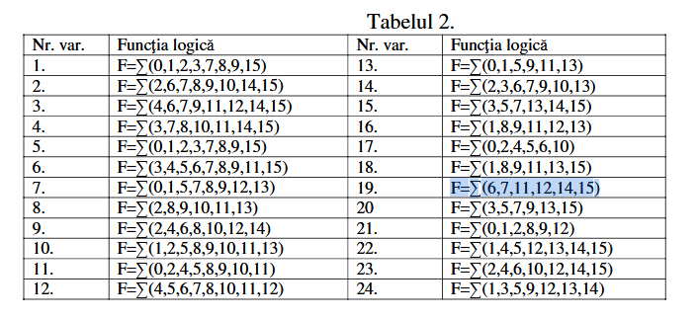

# Mersul lucrării:

Partea 1

Proiectarea combinațională:

|  |
| --- |
| library ieee;  use ieee.std_logic_1164.all;  use ieee.numeric_std.all;  entity Lab2 is  port ( x : in std_logic_vector (3 downto 0);  f : out std_logic);  end Lab2;  architecture Lab2_comp of Lab2 is  begin  process (x)  variable x_int : integer;  begin  x_int := to_integer(unsigned(x));  f <= '0';  if (x_int = 6) or  (x_int = 7) or  (x_int = 11) or  (x_int = 12) or  (x_int = 14) or  (x_int = 15) then  f <= '1';  else  f <= '0';  end if;  end process;  end Lab2_comp; |

RTL view:

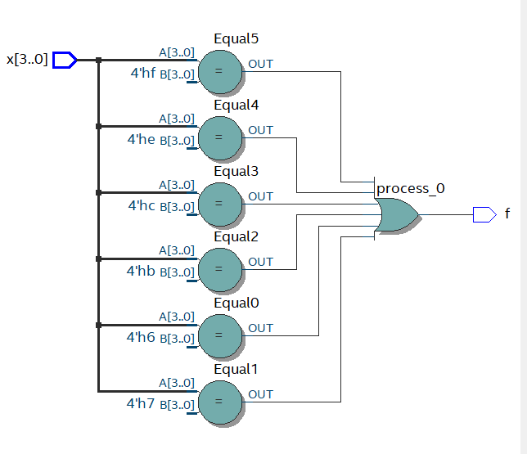

Waveform simulation:

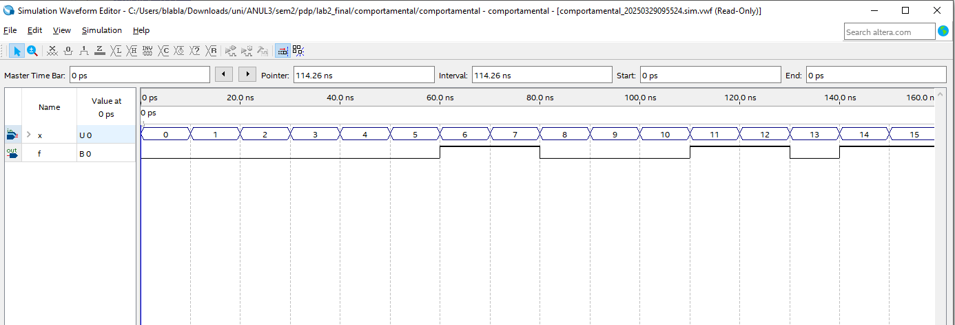

Partea 2

Proiectarea flux de date:

|  |
| --- |
| library ieee;  use ieee.std_logic_1164.all;  entity Lab2 is  port (  x0, x1, x2, x3: in std_logic;  F: out std_logic  );  end Lab2;  architecture fluxdate of Lab2 is    signal NOT_1_out: std_logic;  signal AND2_0_out, AND3_0_out, AND3_1_out: std_logic;  begin    NOT_1_out <= not x3;      AND2_0_out <= x1 and x2;    AND3_0_out <= x0 and x2 and x3;    AND3_1_out <= x0 and x1 and NOT_1_out;  F <= AND2_0_out or AND3_0_out or AND3_1_out;  end fluxdate; |

RTL view:

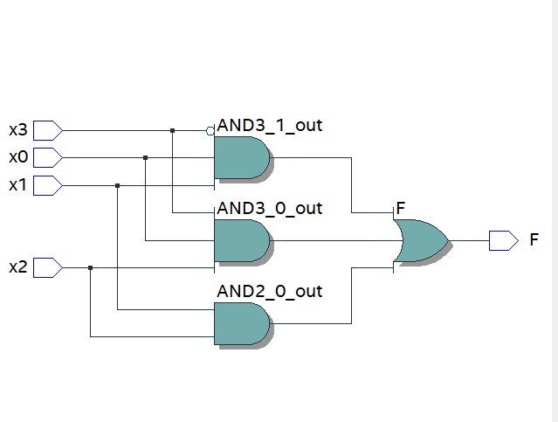

Simularea în waveform:

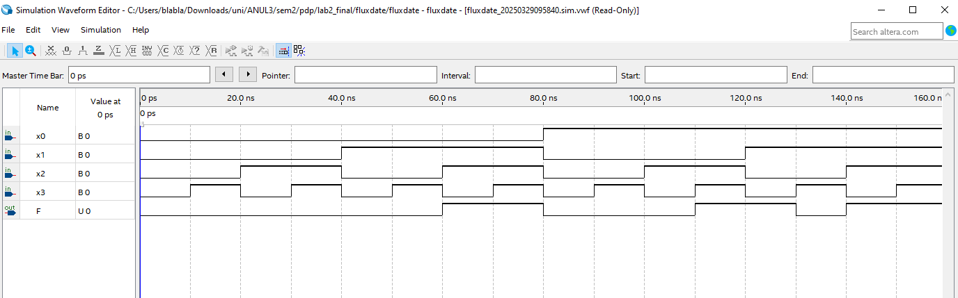

Partea 3

Proiectarea structurală:

Am creat structura tuturor portilor folosite în circuit

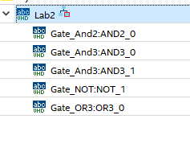

Descrierea circuitului principal:

|  |
| --- |
| library ieee;  use ieee.std_logic_1164.all;  entity Lab2 is  port (  x0, x1, x2, x3: in std_logic;  F: out std_logic  );  end Lab2;  architecture Lab2_struct of Lab2 is  component Gate_And2 is  port (x, y: in std_logic; F: out std_logic);  end component;  component Gate_And3 is  port (x, y, z: in std_logic; F: out std_logic);  end component;  component Gate_OR3 is  port (x, y, z: in std_logic; F: out std_logic);  end component;  component Gate_NOT is  port (x: in std_logic; F: out std_logic);  end component;  signal NOT_1_out, NOT_2_out: std_logic;  signal AND2_0_out, AND3_0_out, AND3_1_out: std_logic;  begin  NOT_1: Gate_NOT port map (x => x3, F => NOT_1_out);  AND2_0: Gate_And2 port map (x => x1, y => x2, F => AND2_0_out);  AND3_0: Gate_And3 port map (x => x0, y => x2, z => x3, F => AND3_0_out);  AND3_1: Gate_And3 port map (x => x0, y => x1, z => NOT_1_out, F => AND3_1_out);  OR3_0: Gate_OR3 port map (x => AND2_0_out, y => AND3_0_out, z => AND3_1_out, F => F);  end Lab2_struct; |

RTL view:

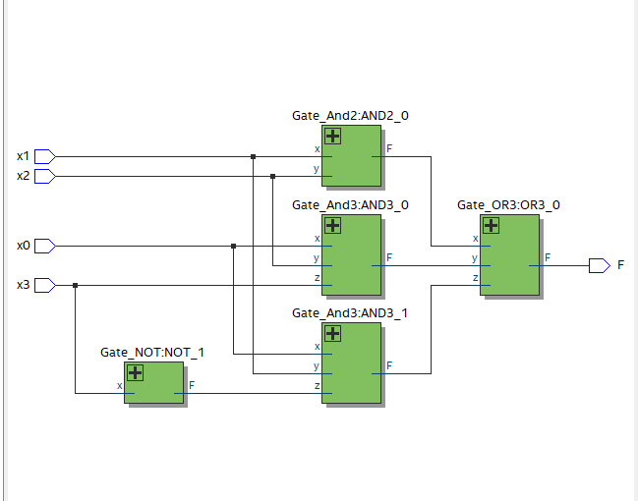

Waveform simulation:

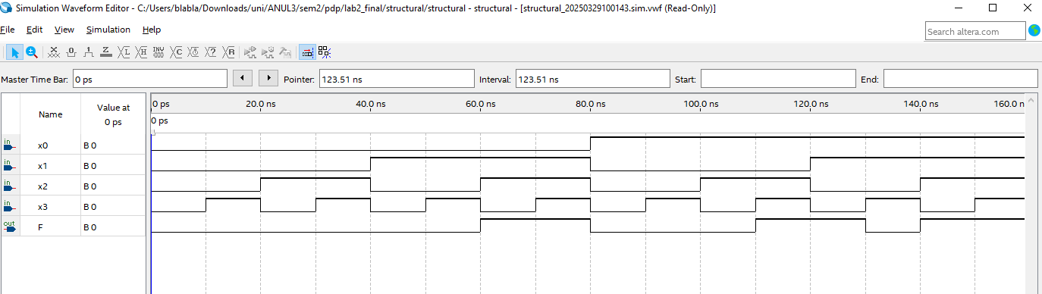

# Concluzii:

În urma realizării acestei lucrări, am aprofundat procesul de proiectare, testare și simulare a circuitelor logice combinaționale în mediul Altera Quartus II, utilizând descrierea în limbajul VHDL. Am explorat diferite metode de codificare—structurală, pe flux de date și comportamentală—înțelegând avantajele și particularitățile fiecăreia. Prin simularea circuitelor, am verificat funcționalitatea implementărilor și am identificat importanța optimizării descrierii hardware pentru eficiență și performanță. Această experiență practică a consolidat cunoștințele despre proiectarea digitală și utilizarea instrumentelor specifice pentru dezvoltarea circuitelor logice.